ACTIVIDADES DE REPASO- PLAN DE CONTINGENCIA.
4TO GRADO “A” Y “B”
DOCENTES: PROF. MARIA INES CARRASCO
PROF. HERRERA GIUGNI MACARENA

MATEMÁTICA
- Escribí como se leen estos números:
- 26.000
- 43.060
- 79.005
- 94.300

- Escribí los números que corresponden a estas escrituras con palabras:
- Cincuenta y ocho mil.
- Noventa y dos mil quinientos.
- Ochenta y cinco mil
- Setenta mil quinientos dos.
Ordena los números que escribiste de menor a mayor.
- Lee atento y resuelve
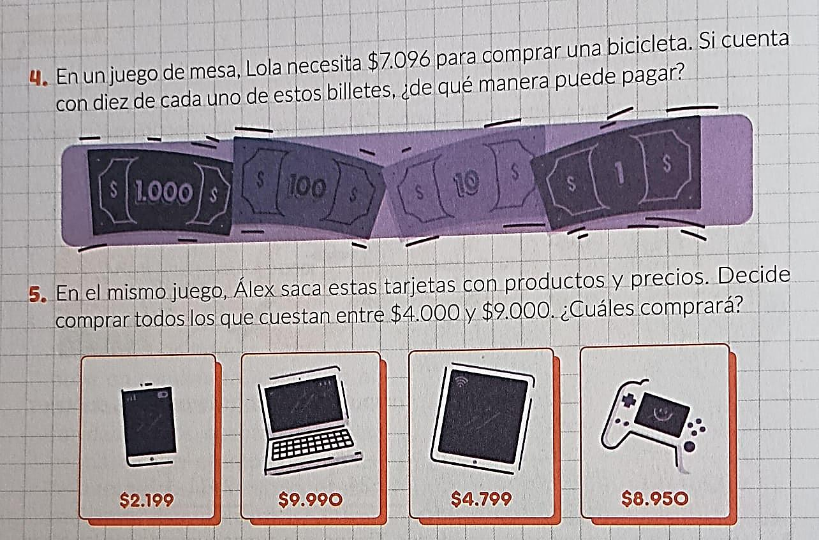

- El valor de un numero:
Lola y Ema juegan a armar números con cartas. Formaron 6 números de cinco cifras en lo que el 5 vale 500. Escribí que números pueden haber armado.


- Lee y resuelve
